近期，有不法分子盗用我部责编信箱密码，以编辑部的名义，向作者承诺发表文章，并索取作者的版面费，引起作者不满，并严重影响到我部的声誉。
我刊郑重声明：我们从不收版面费和其他费用，从没有授权任何机构受理稿件。我刊办公室电话：0531-88364666 网站：http://www.lhp.sdu.edu.cn/若发现盗用我刊名义组织稿件者，或以任何名义向作者索取钱物者，请与我们联系。让我们共同努力，净化学术环境。

《文史哲》编辑部
2012 年5月 16日

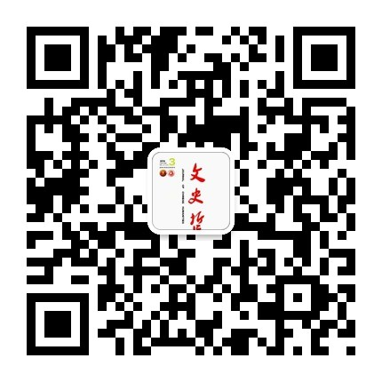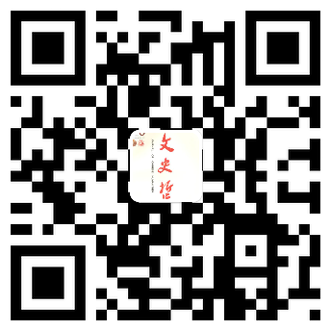
《文史哲》官微二维码 《文史哲》微博二维码

